# IDEA配置github并上传文件

1. 在github上创建账号
2. 安装IDEA最新版
3. 在IDEA中设置github账号：

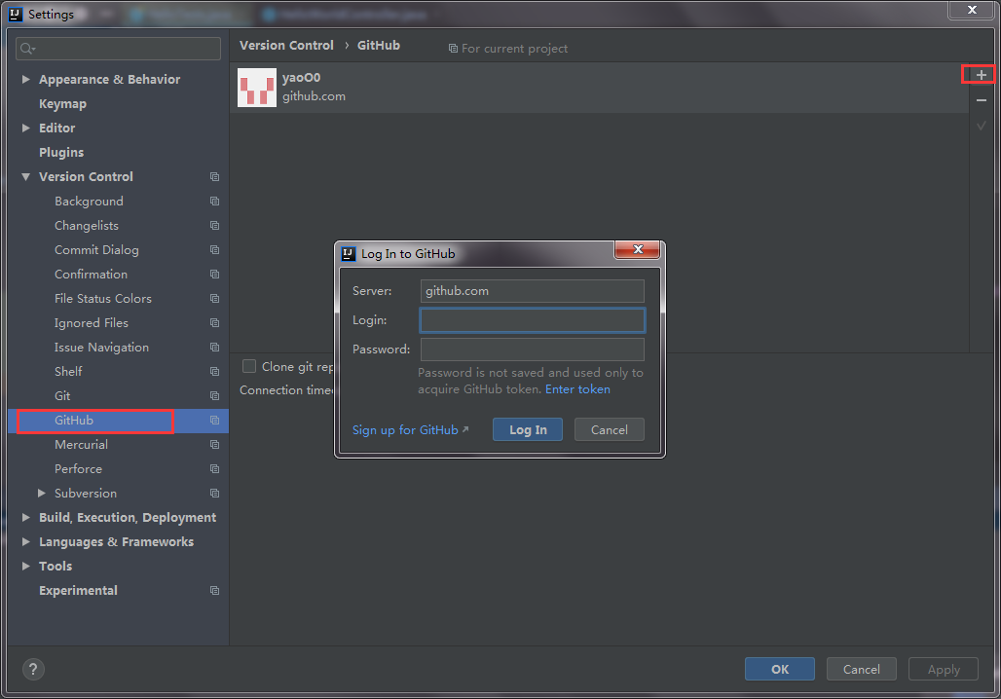

1. 创建本地仓库

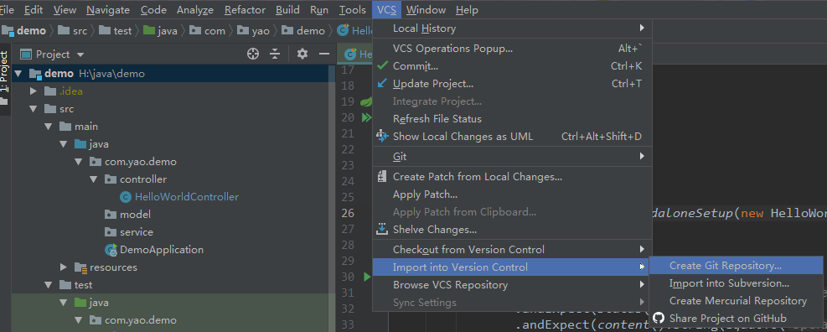

1. 上传到本地仓库

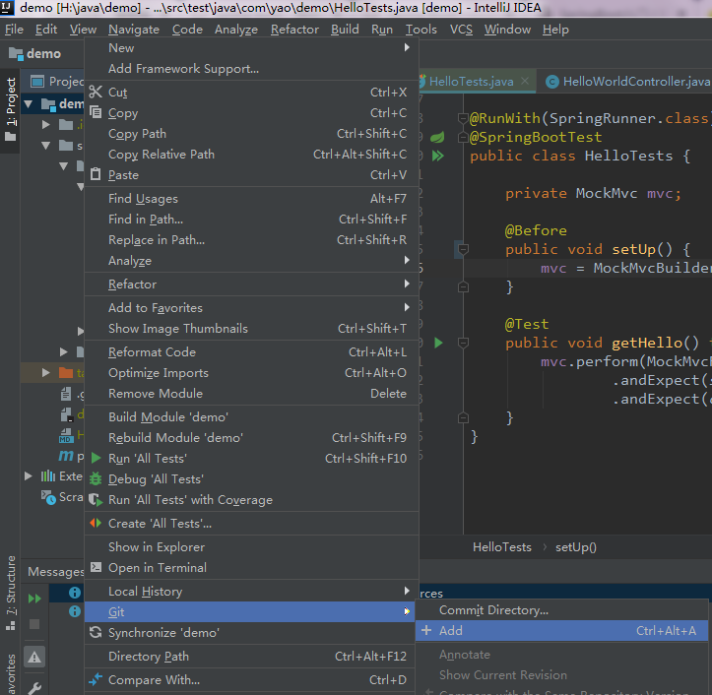

上传：1. 项目右键 => Git => Commit Directory; 2. 点击IDEA右上角绿色对勾

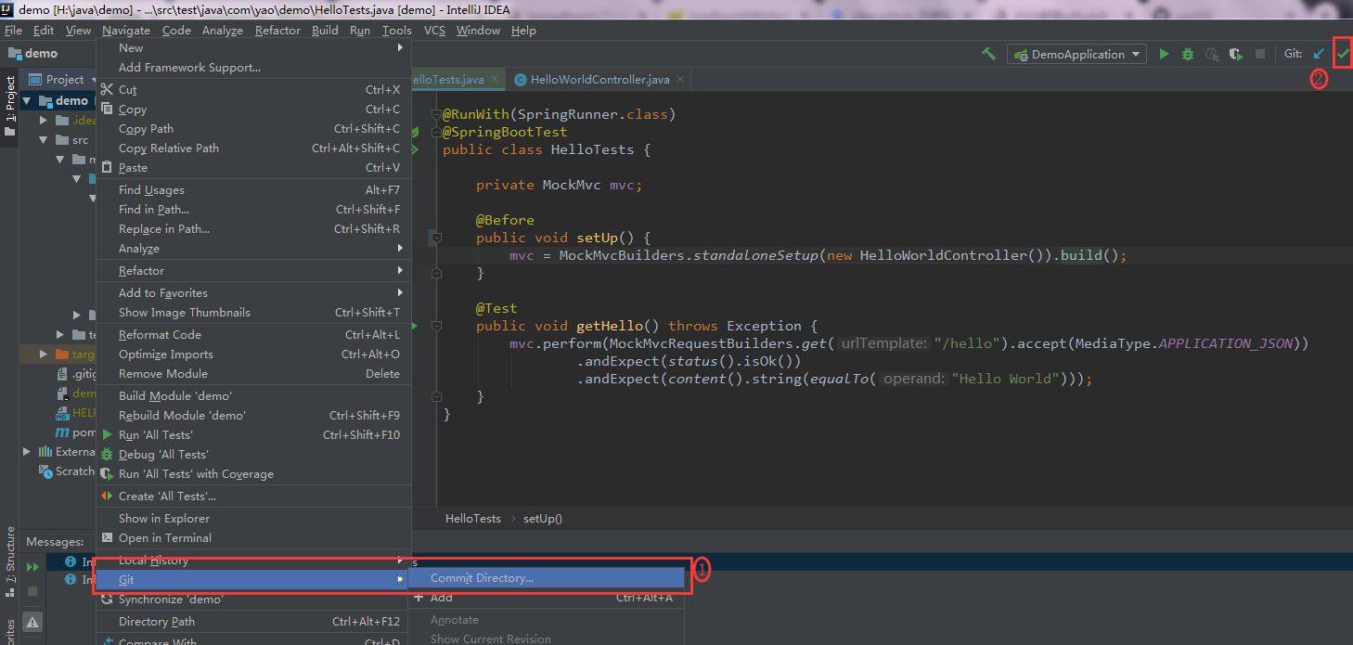

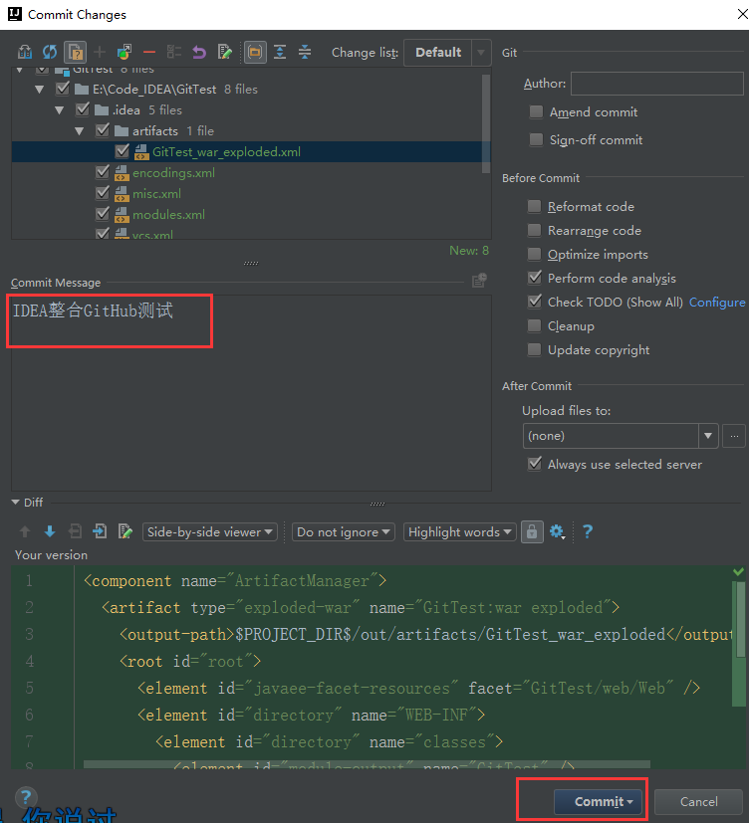

1. 上传到github

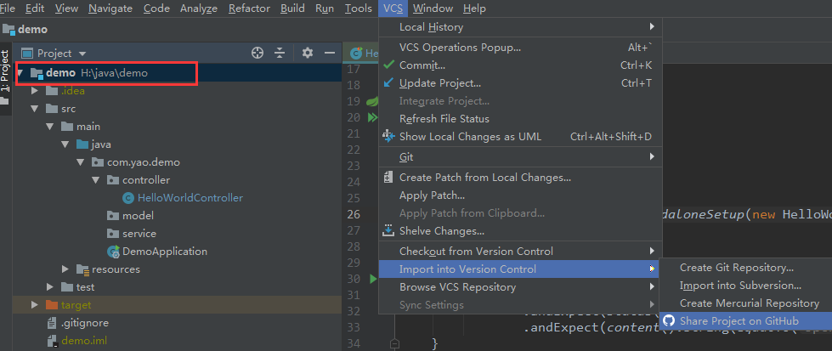

1. 之后修改文件，或者增加文件后，直接提交即可